**附件 毕业生信息核对常见问题及注意事项**

姓 名：如学生确实已改名，请将材料（变更后的1.户口本人页、2.变更页、3.身份证正面、4.身份证反面、5.改名申请）电子版发至jwk@ustb.edu.cn。

英文姓名：不带声调；姓和名之间空一格，姓首字母大写，名第一个字母大写 ，如王明（Wang Ming）、王小明（Wang Xiaoming）；特殊情况，根据**中国人民汉语拼音字母拼写规则**，如“吕”作为姓，拼音则为“Lyu”；**复姓**需为中国传统的复姓，家长把父母双姓放一起不算复姓；**少数民族**的名字，如**加吾澜·吾满江（Jiawulan Wumanjiang），**英文名中没有“·”。

政治面貌：以毕业日期为节点，毕业日期前能转正的选中共党员，不能转的选预备（建议学院及辅导员在审核时要根据实际情况审核，如果转正考核有可能不合格的需要慎重审核）。

照 片：学校统一上传的照片在左侧蓝框（见图1），登录学信网核查学历照确保与系统一致即可，如不一致，请截图。查找步骤：搜索中国高等教育学生信息网（学信网） (chsi.com.cn)——登录——高等教育信息——学籍信息，**不允许学生无故调换照片。**

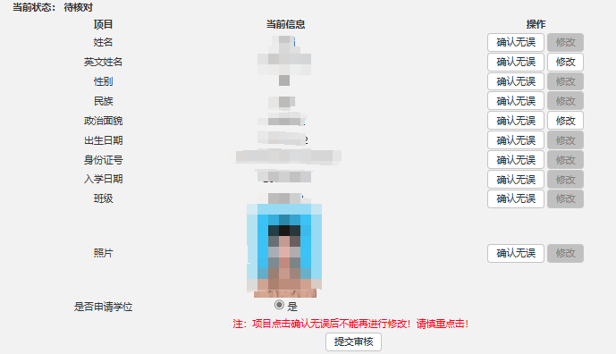入学日期：**预科生**入学日期以**转正（取得学籍）日期**为准。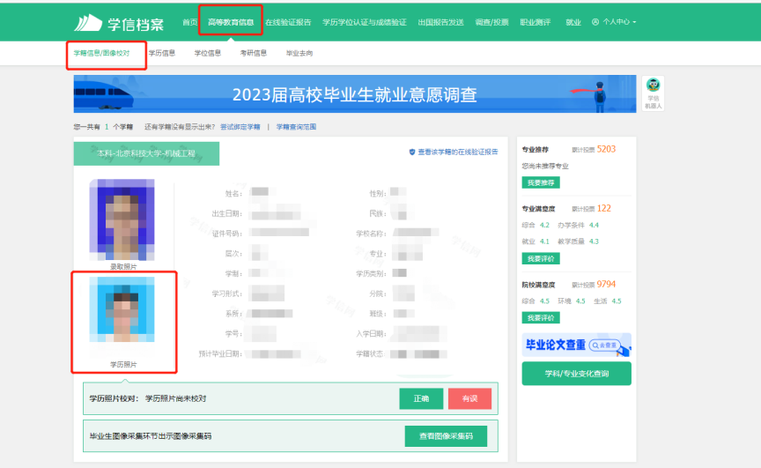

**学校统一上传**

**图2.学信网中显示的有效照片**

**图1.系统中照片显示位置**